开放教育学院开展“诗满校园 词入人心”诗词大会活动
为弘扬中国优秀传统文化，承继优秀诗词经典，领会传统文化的璀璨精华，开拓学生视野，分享诗词之美，感受诗词之趣，进一步激发学生们熟知经典、热爱经典，我院于2020年9月20日开展了“诗满校园 词入人心”诗词大会活动。
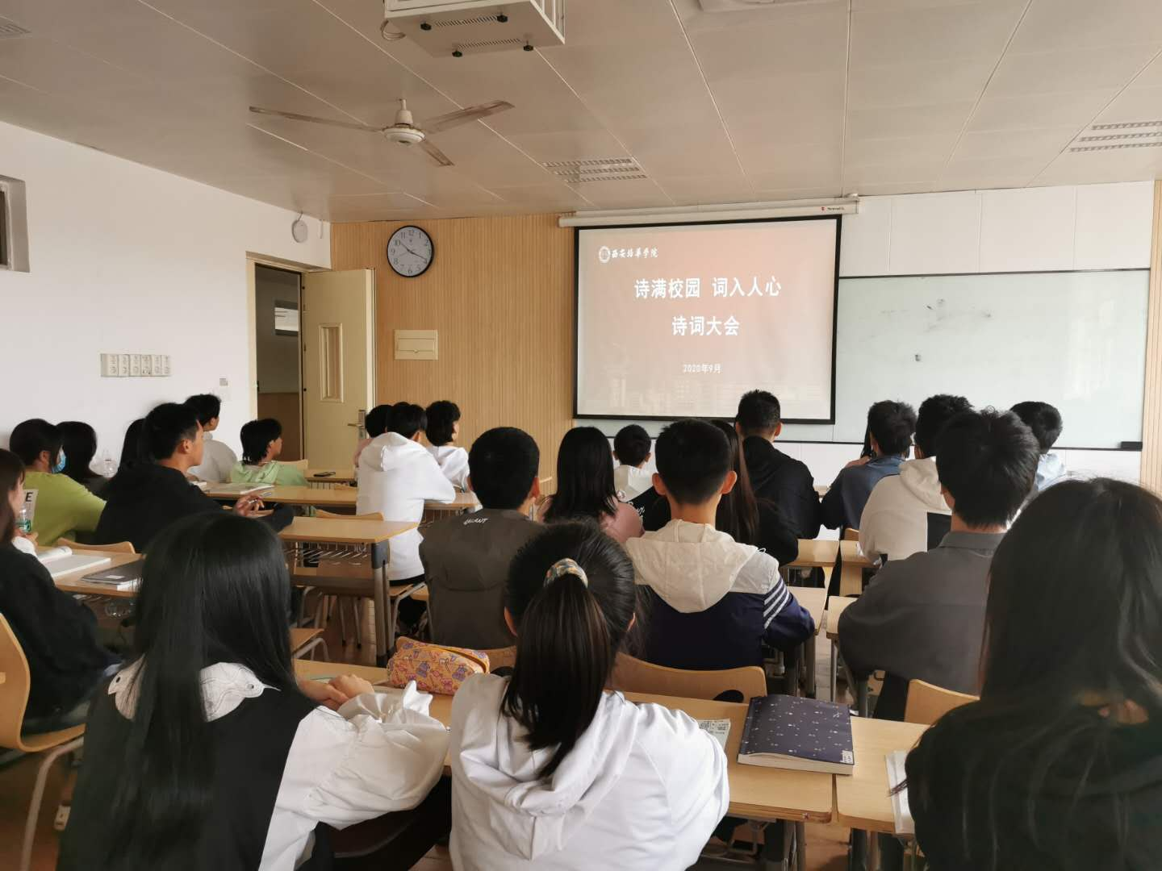
大会伊始，老师播放了中央电视台的中国诗词大会宣传视频，当学生们看到来自不同地方、各行各业的古诗词的达人，把诗句分析的十分透彻，讲的头头是道，就连点评老师都赞不绝口的时候，更加体会到了中华古典文化的魅力，更能慢慢体会到诗词的美，体会到“但愿人长久，千里共婵娟”的思乡之情，品味到“问君能有几多愁”的亡国之恨，仿佛唐诗宋词就像巍峨挺拔的五岳山一样屹立在心头，让学生再一次感受古典文化的精彩和魅力。
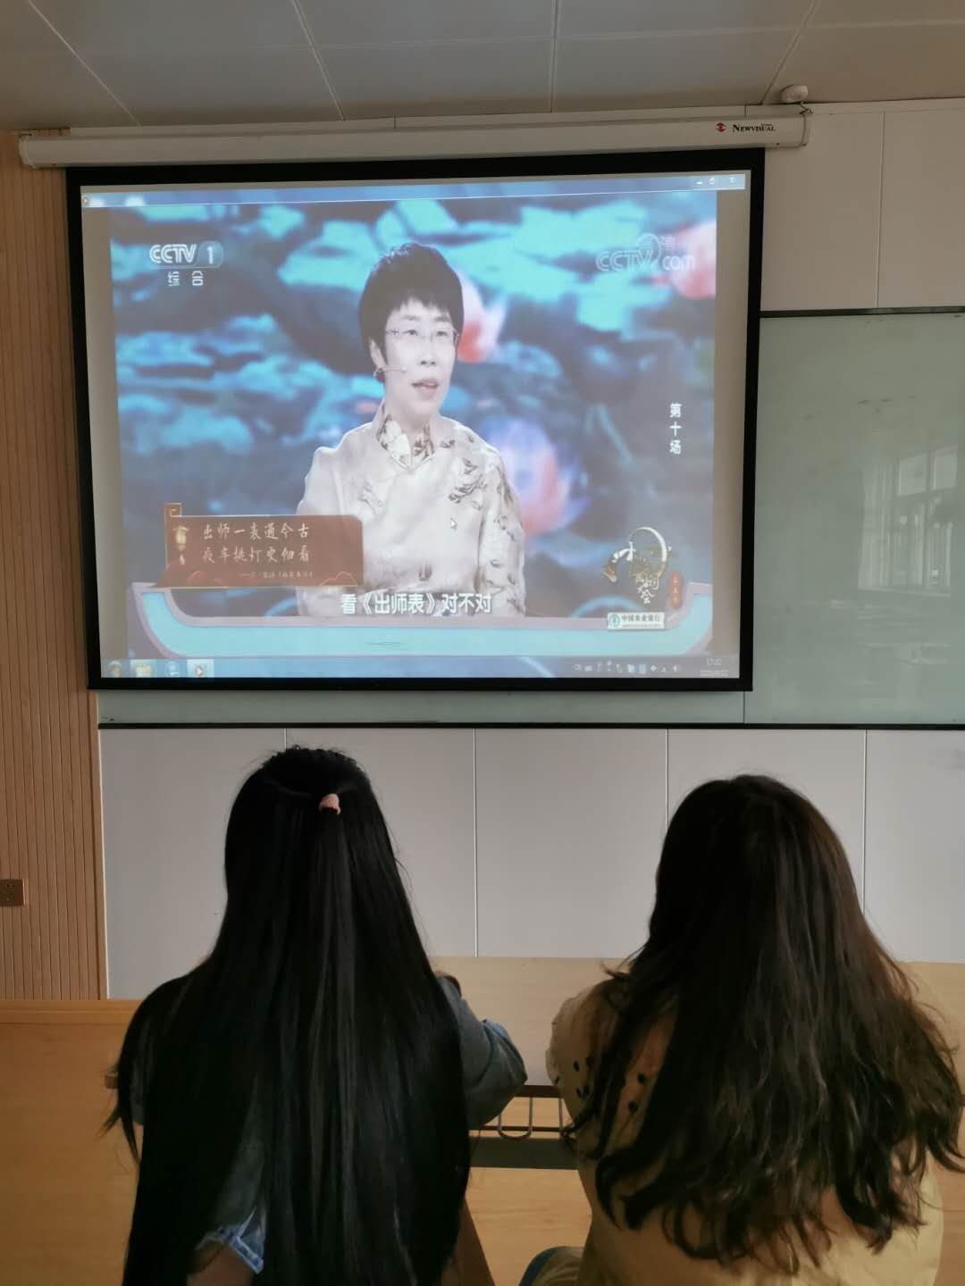
本次参赛选手通过班级报名和老师初审脱颖而出。选手们积极踊跃地背诵理解古诗词，声情并茂的朗诵了自己精心准备的诗词歌赋，讨论对于中国古典文化的理解和看法，展现了中国优秀传统文化的内涵和魅力，唤起了同学们深藏心中的诗意。大会内容精彩纷呈，同学们各个摩拳擦掌，群雄逐鹿、一路过五关斩六将，经历重重关卡，评委老师妙语连珠、字字珠玑，对选手表现进行认真点评，将比赛的气氛推向高潮。
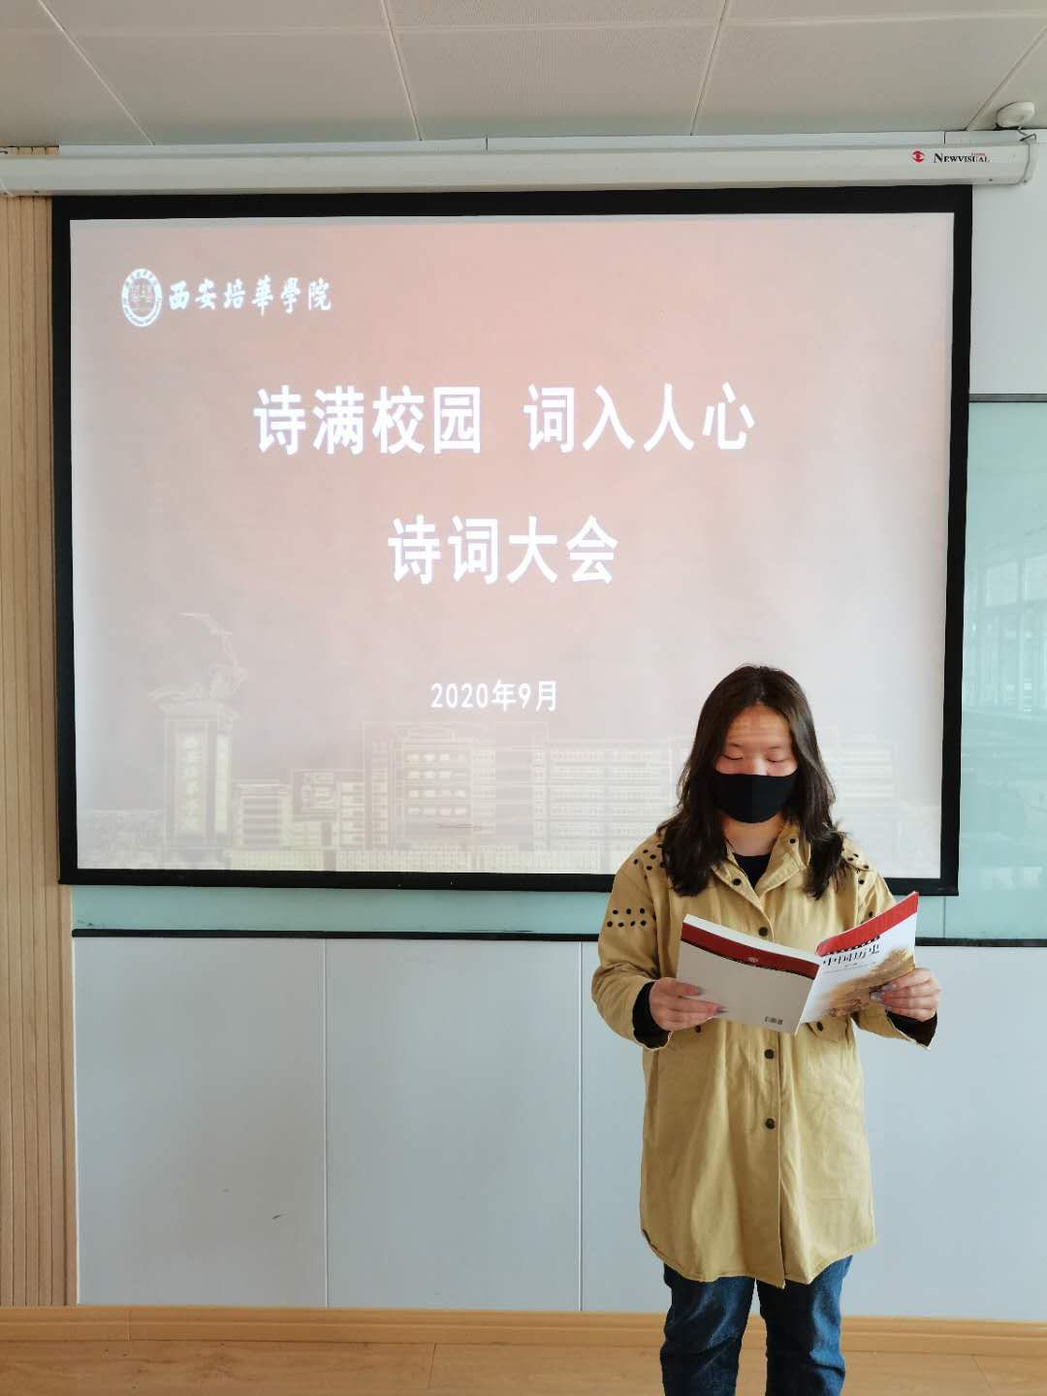
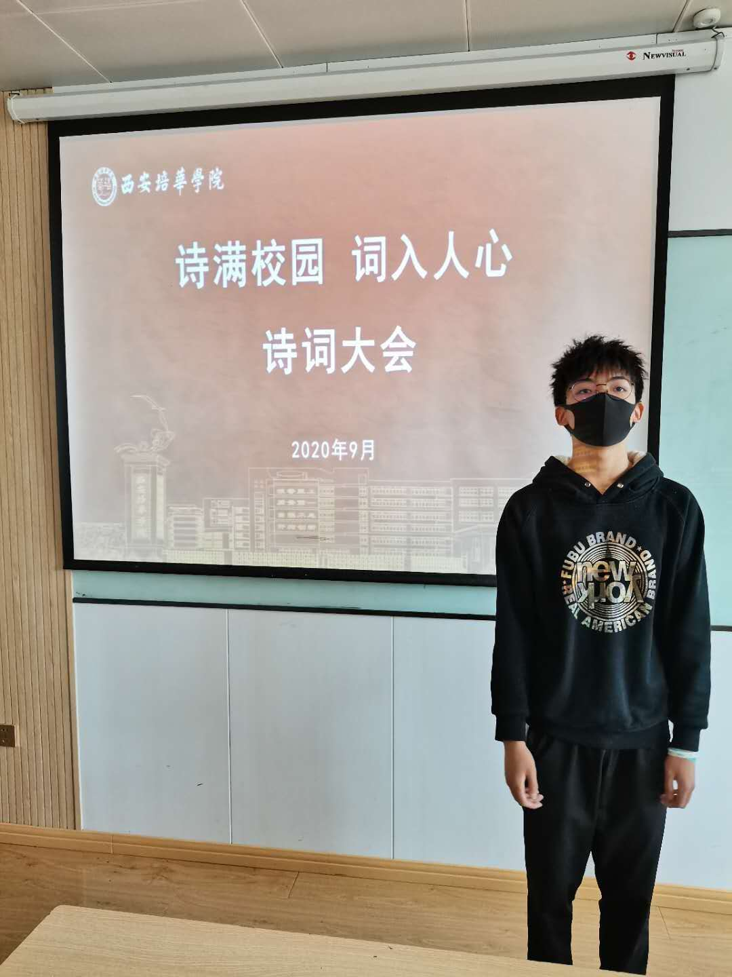
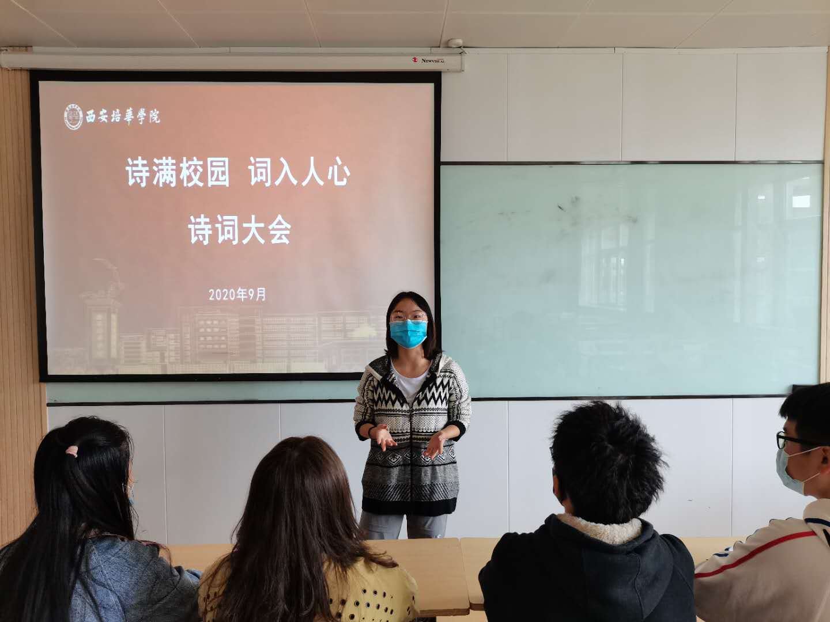
此次校园诗词大会的举办，让同学们充分展示了自己的才华，彰显了新时代学生的文化底蕴，充分调动了同学们学习诗词的积极性和主动性，引导学生传承中国传统文化，展示古典诗词风采，提高学生的文化修养水平和古诗词学习鉴赏能力，对中华优秀传统文化的弘扬和传承起到了积极的推动作用。

